Rider técnico de colmillo
      - Guitarras y bajo (1 bajo eléctrico y 2 Guitarras eléctricas llevadas por la banda)
      - Escenario: 8.5 metros de ancho por 6 metros de profundidad
      - El elevador de la batería, si aplica, deberá ser de 2.4 metros de ancho por 2.4 metros de profundidad, con una elevación de entre 30 centímetros y 60 centímetros. Una pequeña escalera para acceder a la plataforma
      - 2 amplificadores de 120watts con cabezal.(Randall, fender, Marshall, peavey)
      - 1 amplificador o planta de bajo de 120watts (Laney, Marshall o Randall)
      - Consola de por lo mínimo 24 canales
      - 3 micrófonos Shure sm58 o sm57
      - Kits de micrófonos para batería shure (bombo, platillos 5, caja, tom 1 y 2, granadero, hit-hats)
      - Doble pedal de batería (opcional)
      - 24 cables xlr de por lo menos 10 metros de longitud
      - Snake de 20 metros
      - 5 monitores de piso marcas Jbl y 2 SIDEFILL
      - Consola para 16 canales para el monitoreo
      - 4 puntos cercanos de electricidad para conectar pedales
      - Espacio para colocar pc para proyecciones de gráficos y visuales de la banda.
      - 2 stands de guitarra y 1 stand para bajo.
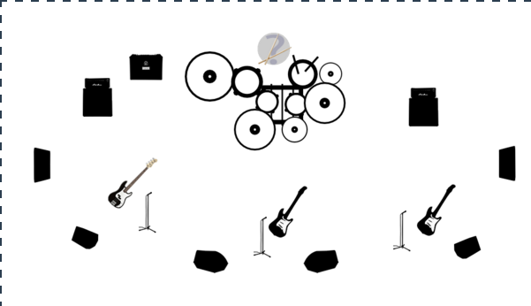
Manager: Levi Rivas Tlf. 0426-637-38-86 Correo: levipnk0510@gmail.com
https://www.facebook.com/colmillopunk https://twitter.com/colmillopunk https://twitter.com/levirvs0510

